**Муниципальное бюджетное общеобразовательное учреждение «Ладомировская средняя общеобразовательная школа Ровеньского района Белгородской области»**

**ПРИКАЗ**

**от 30.08.2016 г. №** **200** - **ОД**

**О назначении ответственных за использование локальной сети и средств электронной связи**

В целях обеспечения защиты информации и выполнения регламента обмена информацией через электронные средства связи

**приказываю:**

1. Назначить в 2016-2017 учебном году ответственным за техническое состояние и рациональное использование в школе локальных компьютерных сетей (в том числе систему контентной фильтрации), учетных записей электронной почты (настройку и регулярное тестирование работы электронного ящика) и официального школьного сайта (создание и обновление контента, регистрацию и блокирование аккаунтов пользователей) системного администратора Ломакина А.В.
2. Назначить в 2016-2017 учебном году ответственным за своевременный прием и отправку корреспонденции посредством электронной почты Болтенкову О.А.
3. Контроль за безопасным использованием локальных вычислительных сетей и Интернет-каналов возложить на Ломакина А.В.
4. Контроль исполнения приказа оставляю за собой.

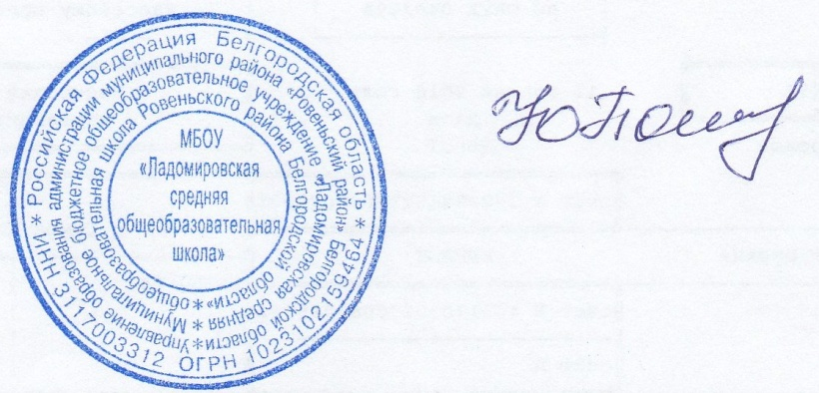

Директор школы: Ю.В.Пономаренко

С приказом ознакомлен:

Ломакин А.В.

Болтенкова О.А.